NOM : Date : / /
PRENOM : CLASSE :
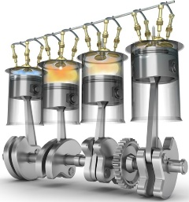 | SYNTHESE
 | MOTORISATION | 2nd BAC PRO Famille des Métiers  Maintenance Matériels et Véhicules
 | CARACTERISTIQUES MOTEUR THERMIQUE

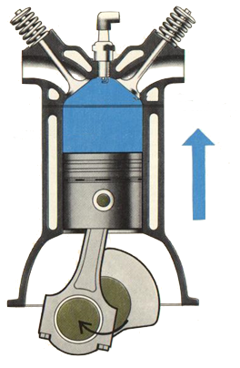
Correspondance math / technologie
.
.
Diamètre :
Hauteur :
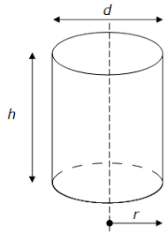
Calcul de la cylindrée unitaire
Maths en m³ : $V=π. r^{2}.h$

Technologie en cm³ :

Calcul de la cylindrée totale
en cm³ :

en dm³ :

en l :

Chambres de combustion du moteur essence et diesel :
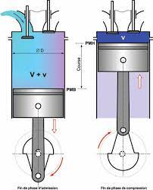
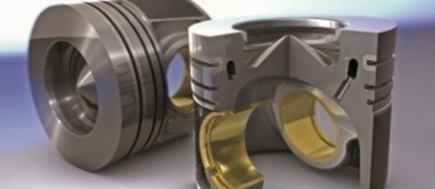
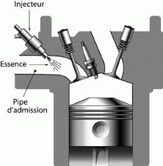
Essence Diesel

Le rapport volumétrique :
C’est le rapport existant entre …

Réf Eduscol

